Entrevista al autor de "Las miradas de Jesús"

Alfonso J. Olaz: "Vivir como Jesús en el mundo de hoy no es una utopía"
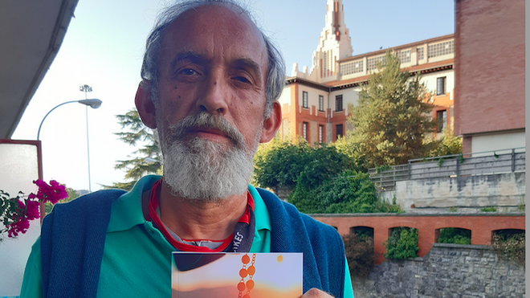
Alfonso J. Olaz: "Vivir como Jesús en el mundo de hoy no es una utopía"

"Francisco es un hermano de Jesús muy alegre, una bendición y una energía muy positiva que intenta ser fiel al Evangelio, a pesar de todas las dificultades, y un ejemplo de coherencia en estos momentos fuertes de la Iglesia de Jesús"

Nuestro colaborador Alfonso J. Olaz, acaba de publicar 'Las miradas de Jesús', su último libro. Un libro que surgió "de la inspiración del Espíritu Santo, después de la oración sentía una llamada muy fuerte a comunicar lo que estaba viviendo"
04.09.2021 | RD
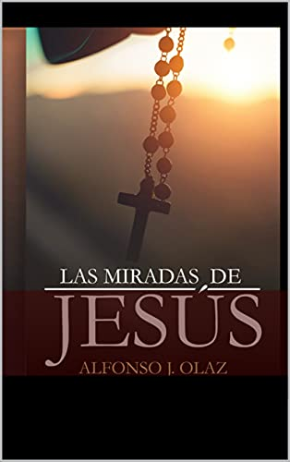
Nuestro colaborador Alfonso J. Olaz, acaba de publicar 'Las miradas de Jesús', su último libro. Un libro que surgió "de la inspiración del Espíritu Santo, después de la oración sentía una llamada muy fuerte a comunicar lo que estaba viviendo", y en el que ofrece "unas profundas y sencillas reflexiones evangélicas sobre la figura de Jesús de Nazaret para el hombre y la mujer actual".
"Este libro pretende que aprendamos a escuchar las miradas de Jesús que tenemos cada uno de nosotros y así sin miedo, con la confianza de que no estamos solos, conozcamos un poco más al único que tiene todas las respuestas de nuestra vida", nos cuenta. Hablamos con Alfonso.
¿Querías ser escritor cuando eras niño?
Si, desde los 8 años ya lo hablé con un familiar.
¿Estás casado, tienes hijos?
Me casé hace 35 años y tengo dos hijos ya mayores, son maravillosos, un gran regalo de Jesús.
¿Hay cosas de las que nunca hablas? ¿Por qué?
No tengo miedo a hablar de ningún asunto.
¿Qué piensa tu familia sobre el oficio de la escritura?
Que hay que ser fiel a uno mismo y dar testimonio de la alegría del evangelio a cuantos me rodean.
¿Quién es en realidad Alfonso Jesús Olaz?
Un hombre que está enamorado de Jesús de Nazaret, de su familia y del hombre, en este mundo insolidario.

Supongo que tu familia vive en España. ¿Puedes contarnos sobre tu vida familiar, con tu madre y tu padre, tu infancia?
Vivimos en España, en Pamplona, vieja capital del Reino de Navarra. Mi padre fue un gran médico, un gran hombre, mi madre que actualmente vive es una gran mujer. Mi infancia tranquila, rodeado de mi familia y de la naturaleza.
¿Por qué tus padres te pusieron este nombre? Alfonso Jesús,
Por mis queridos abuelos.
¿Qué carrera estudiaste?
Graduado Social(Relaciones laborales y Recursos Humanos)
He hecho cursos de Psicología en la Universidad de Salamanca.
Actualmente estudio en la (ETI )Teología con los Dominicos de la Universidad de San Esteban(Salamanca)
¿Cómo empezaste a escribir?
Con doce años me presenté a un conocido certamen literario en mi ciudad y a pesar de los buenos resultados y llegar a la final, no me he vuelto a presentar a ningún otro certamen.
¿De dónde viene tu afición a la literatura?
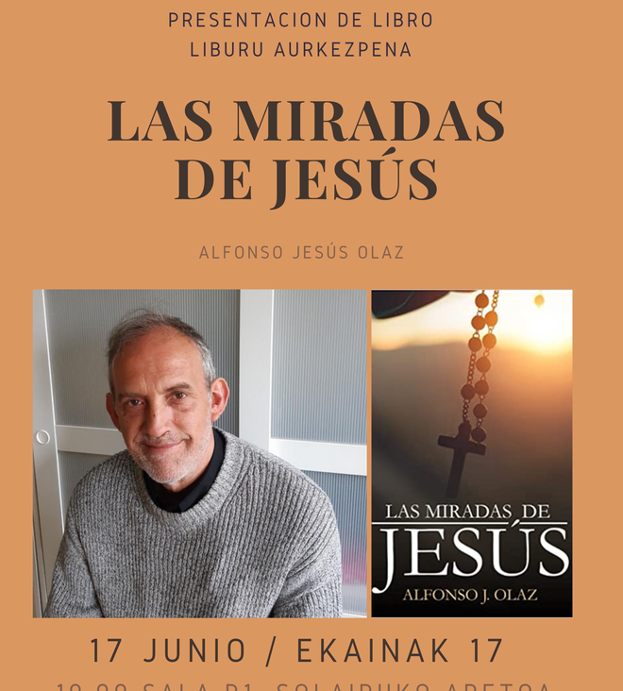
De la gran biblioteca que tenía mi padre.
¿Planificas las historias al detalle antes de escribirlas o las dejas surgir sobre la marcha?
No planifico nada, al ser reflexiones desde el espíritu dejo que fluya lo que tengo en mi interior, soy como un recipiente que recoge lo que el espíritu me inspira, y poco a poco se va dando forma a esa inspiración concreta.
El escribir reflexiones, prosa poética de inspiración religiosa, es un asunto para mí, lleno de Vida y a la vez con las dificultades propias de lo que significa.
En definitiva es un servicio al mundo, a la Iglesia de Jesús de Nazaret.
Me suelo nutrir del Evangelio, y de la Biblia.
¿Qué periodo histórico te resulta más inspirador?
El Siglo I en Galilea, y la figura histórica de Jesús de Nazaret, todo ello en un pueblo ocupado por el Imperio romano y estrangulado por la religión y los hombres del Templo (Sumos Sacerdotes, Fariseos y Saduceos)
¿De Dónde salió la idea para tu libro? Las miradas de Jesús-
De la inspiración del Espíritu Santo, después de la oración sentía una llamada muy fuerte a comunicar lo que estaba viviendo.
¿Cómo elegiste tu editorial?
No tengo editorial, autopublico. Ahora estoy con Amazon.
¿Cómo te haces notar hoy en un mundo editorial tan sobresaturado?
No me preocupa, escribo para ser yo feliz y hacer bien y feliz al mundo.
¿Tienes algún autor favorito, alguien a quien tengas como referente?
A San Juan de la Cruz (para mí, el más grande poeta de toda la literatura universal, un hombre muy singular y del que apenas se conoce y se ha hablado en Occidente; en Oriente está considerado como un gran maestro de vida y de espiritualidad, un referente)

¿Cómo se te ocurrió la idea de escribir este libro?
Sinceramente no tenía ni idea de escribir ningún libro, pero con el paso del tiempo: se vio que sería bueno transmitir lo que el espíritu me estaba regalando, he sentido con mucha fuerza el amor de Jesús en mi vida y la misión que tengo que no es otra que alabar y transmitir el mensaje de amor y misericordia de Jesús pobre y resucitado; mi acompañante monje del Monasterio de la Oliva y mi mujer e hijos me animaron a seguir adelante.
¿Qué ha supuesto para usted el escribir este libro?
Un gran gozo el poder transmitir las miradas de Jesús que tiene sobre mí: para gozo de todos mis hermanos y a nivel espiritual el compromiso y el servicio que hago a la Iglesia para intentar aliviar un poco las heridas del corazón de mis hermanos.
¿Por qué habla tanto en su libro de la confianza?
Me parece vital y como consejo evangélico que confiemos en Jesús en nuestra vida, como Jesús confió totalmente en su Padre, si esto lo hacemos así seremos felices, (Es como el niño pequeño que confía en su papá al recogerlo él con su corazón y con sus manos)
¿Es cierto que recibió una carta del Vaticano, al enviar su libro al Papa Francisco?
Sí, en febrero de este año quise compartir mi gozo con el Papa Francisco y le envío un ejemplar de mi libro; recibo las gracias por el detalle, etc. de su Asesor (Mons. L. Roberto Cona)
¿Hay algún Cristiano con el cual se identifique?
Sin lugar a dudas con Pedro Casaldáliga, un profeta adelantado a su tiempo y un hermano menor y alegre de Jesús de Nazaret, que hizo la Voluntad de su padre.

https://www.religiondigital.org/libros/Entrevista-Alfonso-olaz-miradas-jesus_0_2371862807.html

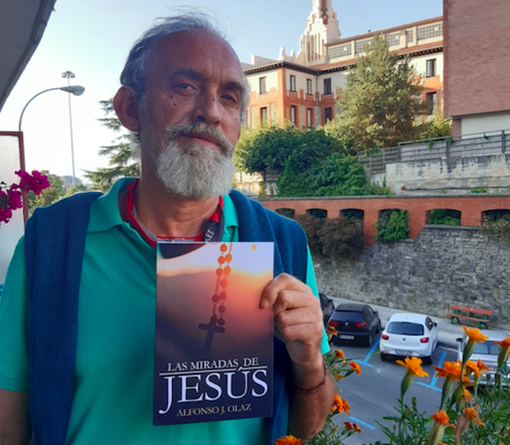
Alfonso J. Olaz, con su libro
¿Qué piensa del actual Papa Francisco?
Como todos los lideres y en la situación actual de la Iglesia, un hermano de Jesús muy alegre, una bendición y una energía muy positiva que intenta ser fiel al Evangelio, a pesar de todas las dificultades, y un ejemplo de coherencia en estos momentos fuertes de la Iglesia de Jesús.
¿Podrías definir tu espiritualidad?
Una espiritualidad contemplativa.
¿Perteneces a algún movimiento religioso?
Desde hace más de 40 años estoy con la espiritualidad Cisterciense y sigo teniendo contacto con el Monasterio de la Oliva en Navarra, también estoy en activo con los Grupos de Jesús (Jose Antonio Pagola), en la parroquia de San Francisco de Asís de mi ciudad.
¿Cuál es la mejor experiencia que has tenido hasta el momento con un lector?
¡Que me digan que mi vida vale mucho para los demás!
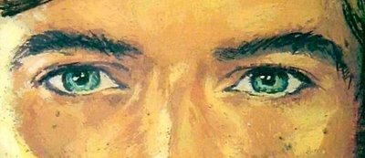
¿Cuál es el mejor consejo que te han dado como escritor?
Mi mujer y mi acompañante espiritual me animan a que siga adelante y que sea fiel a lo que recibo del Espíritu.
¿Dónde Escribes? ¿En qué momento del día? ¿Cuánto tiempo dedicas a escribir?
Normalmente escribo en la tranquilidad de la noche y suelo dedicar un tiempo largo.
¿Eres sensible a la crítica literaria? ¿Qué piensas del tratamiento que te reserva generalmente?
Sinceramente no me importa tanto la critica, solo me preocuparía si hablan bien de mí: entonces es que algo estoy haciendo mal; algunas personas me han dado las gracias por mi libro y yo les digo que gracias, que quiero mantenerme fiel al espíritu de Jesús y tener la humildad de su madre Maria.
¿Qué sientes antes del lanzamiento de una novela? ¿Miedo,Alegría? ¿Y Después?
Antes del lanzamiento siento Alegría y Esperanza.
¿Cuál es el libro que estás leyendo ahora?
Una ultima edición de 2019 Obras completas de San Juan de la Cruz.
¿A qué edad descubrió a Jesús?
Recuerdo que tendría menos de ocho años porque todavía no nos habíamos ido del pueblo al que destinaron a mi padre como médico, y viendo en la iglesia a Jesús Crucificado, le pregunte al sacerdote por el significado de INRI (letrero en lo alto de la cruz).
Supongo que has leído los cuatro evangelios, ¿ A cuál te acercas más y por qué?
El evangelista Lucas de la Misericordia y de los Pobres.
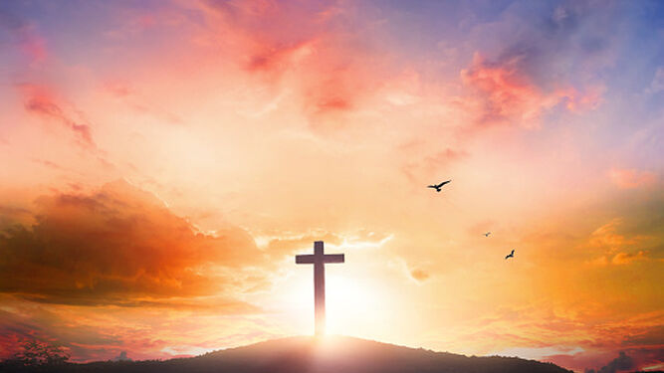
Sin mí, Nada Podreis Alfonso Jesús Olaz
¿Qué piensas de la Iglesia hoy?
Estamos pasando unos tiempos fuertes como otras veces ha sucedido y entiendo que debemos unirnos todos los cristianos como dijo Jesús "Que todos sean uno"
Háblanos de tu libro: Las miradas de Jesús
Unas profundas y sencillas reflexiones evangélicas sobre la figura de Jesús de Nazaret para el hombre y la mujer actual. Este libro pretende que aprendamos a escuchar las miradas de Jesús que tenemos cada uno de nosotros y así sin miedo, con la confianza de que no estamos solos, conozcamos un poco más al único que tiene todas las respuestas de nuestra vida.
El autor escribe desde el corazón, en un viaje que lo inició hace tiempo y con un lenguaje sencillo, claro, y creíble nos hará descubrir a nuestro Maestro interior que es el único que nos aporta la paz y la luz tan necesaria hoy en nuestro mundo."Con humildad quiero decir que es posible descubrir a nuestro Maestro interior, que está más cerca de lo que imaginamos y que este gran viaje hacia la iluminación no solo es posible, sino que está al alcance de cualquiera". Vivir como Jesús en el mundo de hoy no es una utopía, ya hay muchos que se han puesto en camino y lo han logrado. Estoy convencido de que es posible vivir como aquel Judío de Galilea en el mundo complejo de hoy.
El 6 de marzo de 2021, recibo una carta del Vaticano, en la cual me dan las gracias por enviar un ejemplar de mi libro al Papa. Esto es claramente un regalo del espíritu de Jesús.

¿Por qué este título: las miradas de Jesús
Me vino así, sin pensarlo dos veces
En este libro las miradas de Jesús, ¿Hay personajes reales?
Hay algún personaje que es real, lo demás son los personajes de la humanidad de Jesús: Pobres, Ricos, Creyentes, Increyentes, Excluidos y Marginados en las periferias y orillas de nuestros países y nuestras vidas.
En pocas palabras, ¿puedes contarnos el resumen de tu libro?
Este libro pretende que aprendamos a escuchar las miradas de Jesús que tenemos cada uno de nosotros y así sin miedo, con la confianza de que no estamos solos, conozcamos un poco más al único que tiene todas las respuestas de nuestra vida Jesús "Vivir como Jesús en el mundo de hoy no es una utopía, ya hay muchos que se han puesto en camino y lo han logrado. Estoy convencido de que es posible vivir como aquel Judío de Galilea en el mundo complejo de hoy.
¿Algún otro proyecto en preparación?
Quiero sacar en lo que queda de año, otro libro.
¿Te gustaría terminar esta entrevista con algo especial?
Quiero dar las gracias a Jose Manuel Vidal por la oportunidad que me dio hace tiempo de escribir un artículo semanal y así mismo muchas gracias a su redactor jefe: Jesús Bastante y darles mucho ánimo para que sigan adelante con esta maravillosa misión que la Iglesia de Jesús ha puesto en sus manos.
¿Qué Oración o Rezo bíblico puedes dejarnos para terminar esta entrevista?.
Confía en el Señor de todo corazón, y no en tu propia inteligencia. Reconócelo en todos tus caminos, y él allanará tus sendas.
(Proverbios 3:5-6)

